A2-B1
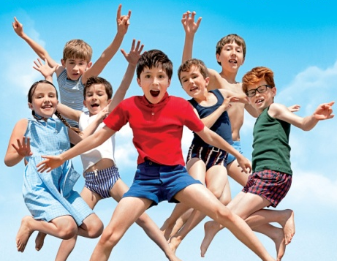
C´est les vacances !
Objectifs principaux
Compréhension orale d’une bande annonce de film.
Expression orale : décrire des personnages et un lieu de vacances
Expression écrite : compléter la transcription de la bande annonce.
Expression écrite : une carte postale.
Objectif secondaire Fait culturel : Le Petit Nicolas
Durée 45’

Démarche

1e étape Expression orale - Analyse d´une affiche de film
L’enseignant présente aux apprenants l’affiche du film « Les vacances du Petit Nicolas » (Annexe 1) et leur demande de donner un maximum d´informations sur ce qu´ils voient et lisent : titre – personnages – acteurs - etc.

2e étape Expression orale – Description des personnages
L’enseignant montre ensuite la bande annonce officielle du film « Les vacances du Petit Nicolas » en ligne sur le site Allocine.fr :
http://www.allocine.fr/video/player_gen_cmedia=19544600&cfilm=220705.html
Les apprenants confirment, ajustent, précisent leurs hypothèses. A partir des captures d´écran, ils décrivent les différents personnages (physique, habillement).

3e étape Expression orale – A la plage
L’enseignant montre une seconde fois la bande annonce entre 0:28 et 0:58. Les apprenants doivent repérer et donner le maximum d’objets vus sur la plage : un parasol, des lunettes de soleil, des vélos, des maillots de bain, des chaises longues, des cabines de plage, des chapeaux, des paniers, une épuisette, un magazine, un ballon, des balles, une glace, une pelle… (On peut aussi choisir les autres lieux vus dans la bande annonce : la chambre d’hôtel, le restaurant…).

4e étape Les homophones à l´écrit
L’enseignant distribue la transcription de la bande à partir de laquelle les apprenants distinguent les homophones (Annexe 3).

5e étape Expression écrite
Comme Le Petit Nicolas dans la bande annonce, les apprenants écrivent une carte postale pour décrire leurs vacances.

Prolongement possible
Compréhension orale (ou écrite) : l’enseignant distribue aux élèves la fiche sur laquelle figurent les personnages du livre Le Petit Nicolas. Deux possibilités : l’enseignant donne à l’oral ou à l’écrit les descriptions de chaque personnage, les apprenants retrouvent qui est qui.

BONS-GEFD

Annexes
1 Les vacances du Petit Nicolas - Fiche apprenant personnages
http://www.petitnicolas.com/livre/nicolas/les-vacances-du-petit-nicolas/11
2 Les vacances du Petit Nicolas - Transcription bande annonce
3 Les vacances du Petit Nicolas – Fiche apprenant - homophones

